Каникулы с пользой в МБОУ СОШ № 7
Тренинг по правилам заполнения экзаменационных бланков
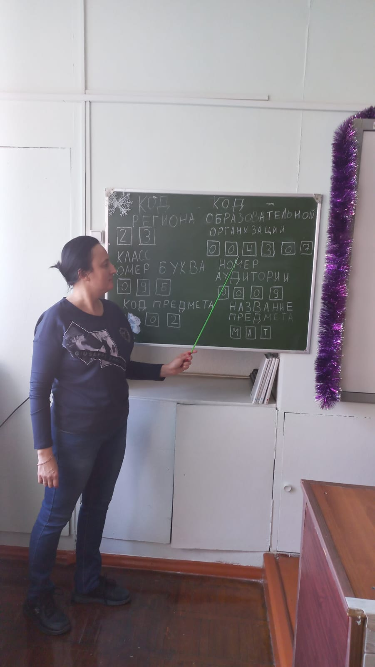
Для выпускников 9-х в 2024 году предстоит первое испытание – выпускные экзамены, и чтобы справиться с предстоящим волнением и подготовиться к процедуре проведения ГИА во время зимних каникул для учащихся 9-х классов прошли тренировочные мероприятия по заполнению бланков ОГЭ.
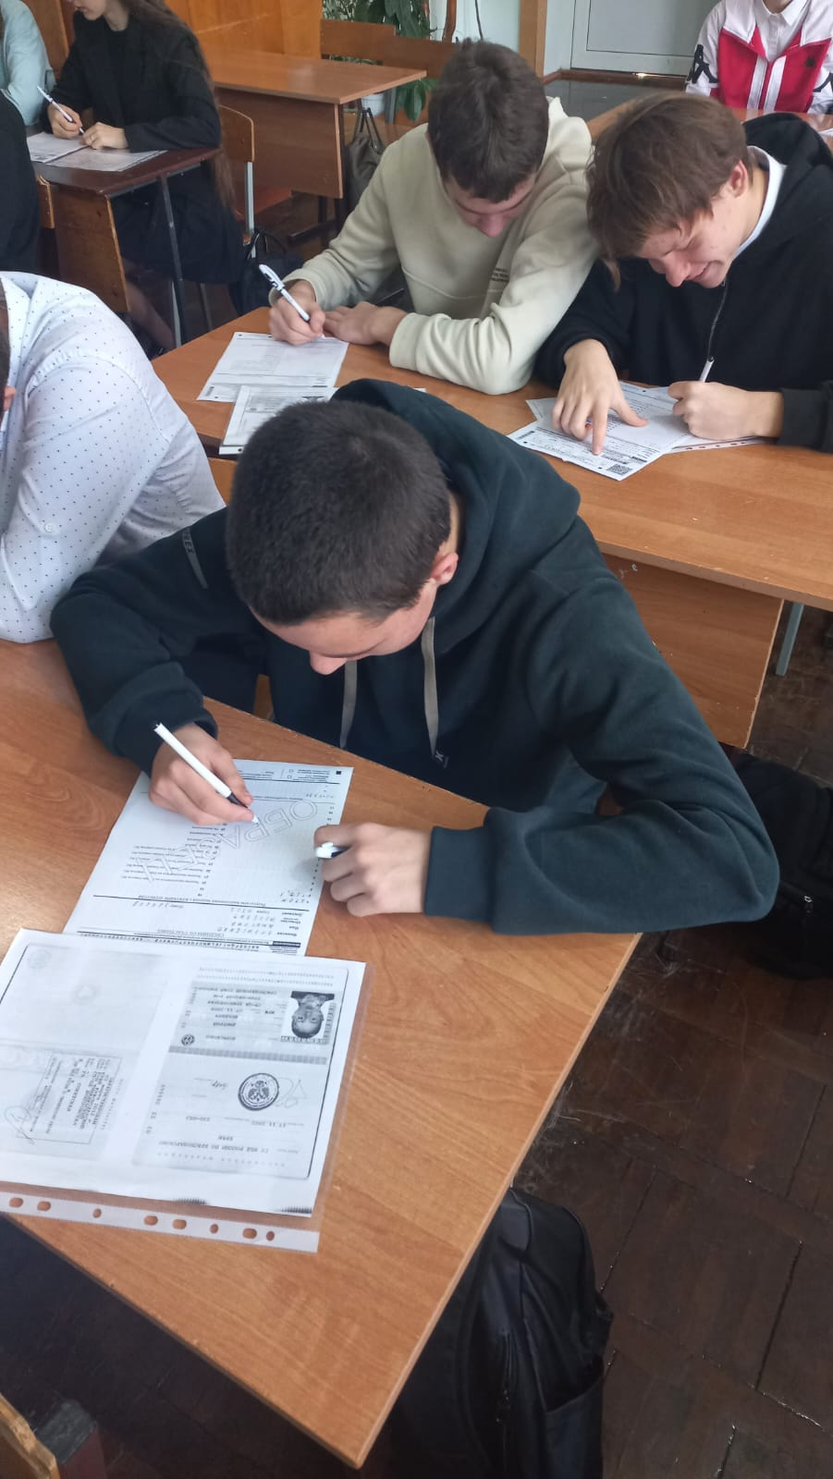

Тренинг по процедуре проведения ГИА-9

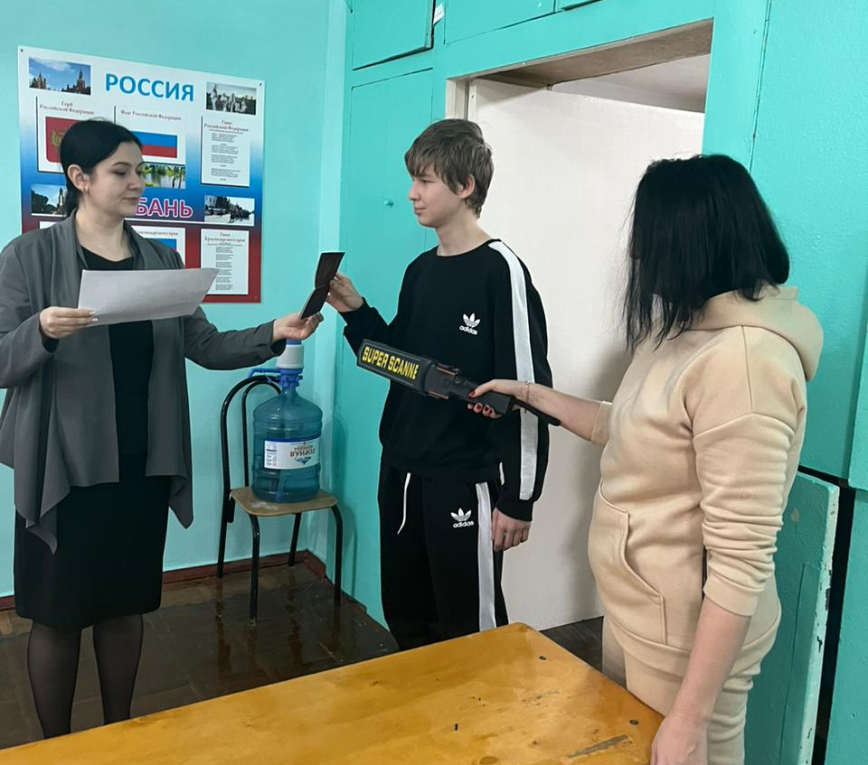
Для того чтобы обучающиеся смогли оценить свои знания и информированность по вопросам, связанным с процедурой проведения ГИА -9 на классном часе две команды соревновались в блиц – опросе по вопросам итоговой аттестации. Как оказалось, не на все вопросы есть однозначные ответы, и ребята решили, что им и дальше надо продолжить изучать Порядок проведения ГИА по программам основного общего образования.
Чтобы каникулы прошли с пользой, учителя – предметники 3 января 2024 года провели индивидуальные консультации для обучающихся выпускных классов
